Pomorska Rada Osób Bezdomnych

Członkowie Pomorskiej Rady Osób Bezdomnych wraz z organizacjami i instytucjami Pomorskiego Forum na rzecz Wychodzenia z Bezdomności pragną zaprosić osoby doświadczające problemu braku domu a także osoby, które doświadczały problemu bezdomności do uczestnictwa oraz członkostwa w Pomorskiej Radzie Osób Bezdomnych.

Głównym celem Pomorskiej Rady Osób Bezdomnych jest realizacja zasady „Nic o nas, bez nas, dla nas”. Oznacza ona zwiększenie znaczenia głosu osób doświadczających problemu bezdomności w dyskusji na jej temat oraz zwiększenie wpływu osób bezdomnych na jakość i sposób pomagania osobom bezdomnym. Odwołuje się także do przełamywania stereotypów związanych z bezdomnością – zarówno w społeczeństwie, wśród samych osób bezdomnych jak i kadry z nią pracującej.

Zapraszamy do zgłaszania się członków do Rady (ma ona charakter otwarty) – zarówno bezpośrednio do przedstawicieli KOLEGIUM Rady.

Przedstawiciele osób bezdomnych w Pomorskiej Radzie Osób Bezdomnych
- na teren Gdańska Pan Dariusz Rosa (Tel. 503 538 297),
- na teren Gdańska Pani Kinga Pluta (Tel. 515 677 271)
- na teren Gdyni Pan Janusz Witkowski (Tel. 503 873 211)
- na teren Sopotu Pan Krzysztof Iwanow (Tel. 511 533 348)
- a na teren Słupska Pan Bolesław Kawka (Tel. 721 890 892).

Bądź do biura Pomorskiego Forum na rzecz Wychodzenia z Bezdomności
Kontakt: Aleksandra Dębska-Cenian – PFWB; tel. 606 22 41 50
e-mail: a.debska-cenian@pfwb.org.pl; www.pfwb.org.pl

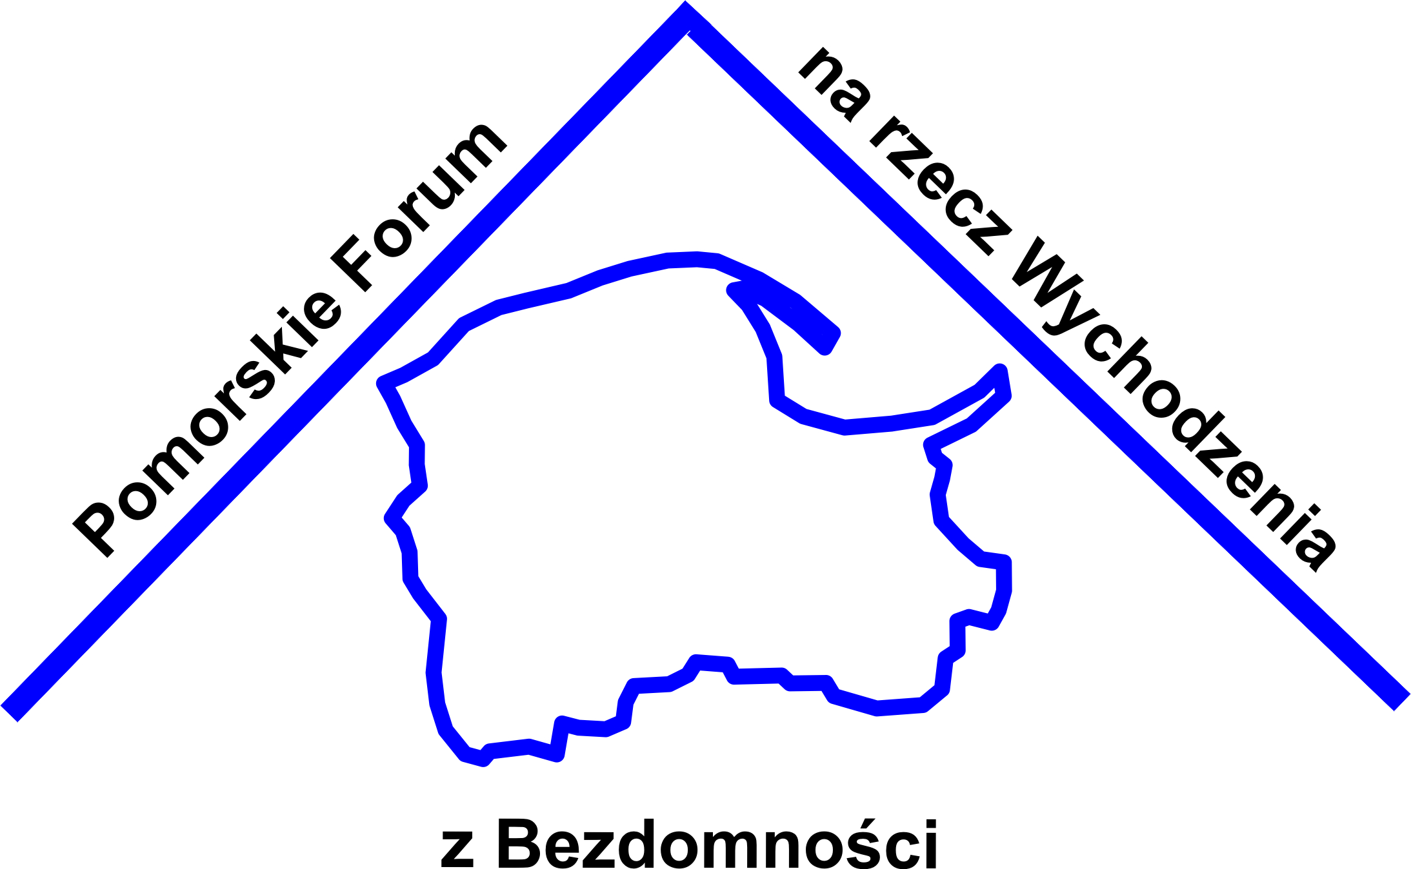

Międzysektorowe partnerstwo na rzecz rozwiązywania problemu bezdomności.

